Протокол № 154
Заседания Совета
СРО НП «Строй Форум»
(далее по тексту «Партнерство»)

г. Нижний Новгород 02 октября 2012 г.

На заседании присутствуют:
6 членов Совета СРО НП «Строй Форум» из 7:
Явка членов - 85%. Кворум имеется. Заседание правомочно.

Для ведения заседания единогласно избраны:

Председателем заседания – Жукова Лидия Валерьевна
Секретарем заседания – Самусевич Никита Альбертович

Председатель заседания Жукова Л.В. объявила ПОВЕСТКУ ДНЯ:

1. Принятие решения о внесении изменений в свидетельства о допуске к работам по строительству, реконструкции капитальному ремонту объектов капитального строительства, а также особо опасных и технически сложных объектов капитального строительства (кроме объектов использования атомной энергии), и относящихся к сфере деятельности СРО НП «Строй Форум» членам Партнерства. (Приложение № 1 к Протоколу от 02 октября 2012 г. № 154).

2. Принятие решения о внесении изменений в реестр членов СРО НП «Строй Форум». (Приложение № 2 к Протоколу от 02 октября 2012 г. № 154).

По первому вопросу:
СЛУШАЛИ: Председателя заседания Жукову Л.В.
ГОЛОСОВАЛИ: «ЗА» - единогласно.
РЕШИЛИ:
Внести изменения в Свидетельства о допуске к работам по строительству, реконструкции, капитальному ремонту объектов капитального строительства, которые оказывают влияние на безопасность объектов капитального строительства, а также особо опасных и технически сложных объектов капитального строительства (кроме объектов использования атомной энергии), организациям, соответствующим требованиям, предъявляемым к заявляемым видам работ и предоставившим необходимые документы (Приложение № 1 к Протоколу от 02 октября 2012 г. № 154):

- ООО «Торнадо» ИНН 5260109792
- ЗАО «Волгостальконструкция» ИНН 5258007761

По второму вопросу:
СЛУШАЛИ: Председателя заседания Жукову Л.В.
ГОЛОСОВАЛИ: «ЗА» - единогласно.
РЕШИЛИ:
Внести изменения в реестр членов СРО НП «Строй Форум» с внесением изменений в Свидетельства о допуске к работам по строительству, реконструкции, капитальному ремонту объектов капитального строительства, которые оказывают влияние на безопасность объектов капитального строительства, а также особо опасных и технически сложных объектов капитального строительства (кроме объектов использования атомной энергии) членов СРО НП «Строй Форум». (Приложение № 2 к Протоколу от 02 октября 2012 г. № 154).
Настоящий протокол подписали:


Председатель заседания ________________ Жукова Лидия Валерьевна

Секретарь заседания ________________________ Самусевич Никита Альбертович

Приложение 1
к Протоколу Заседания
Совета СРО НП «Строй Форум»
от 02 октября 2012 г. № 154

Регистрационный номер  Свидетельства о допуске | Наименование организации/ИП | ИНН | Местонахождение
№ 0055.05-2010-5260109792-С-160 | Общество с ограниченной ответственностью «Торнадо» | 5260109792 | 603159, Нижегородская область, г. Нижний Новгород, ул. Алексеевская, д. 15/14, офис 23
№ 0345.02-2011-5258007761-С-160 | Закрытое акционерное общество «Волгостальконструкция» | 5258007761 | 603011, г. Нижний Новгород, пр. Ленина, д. 2
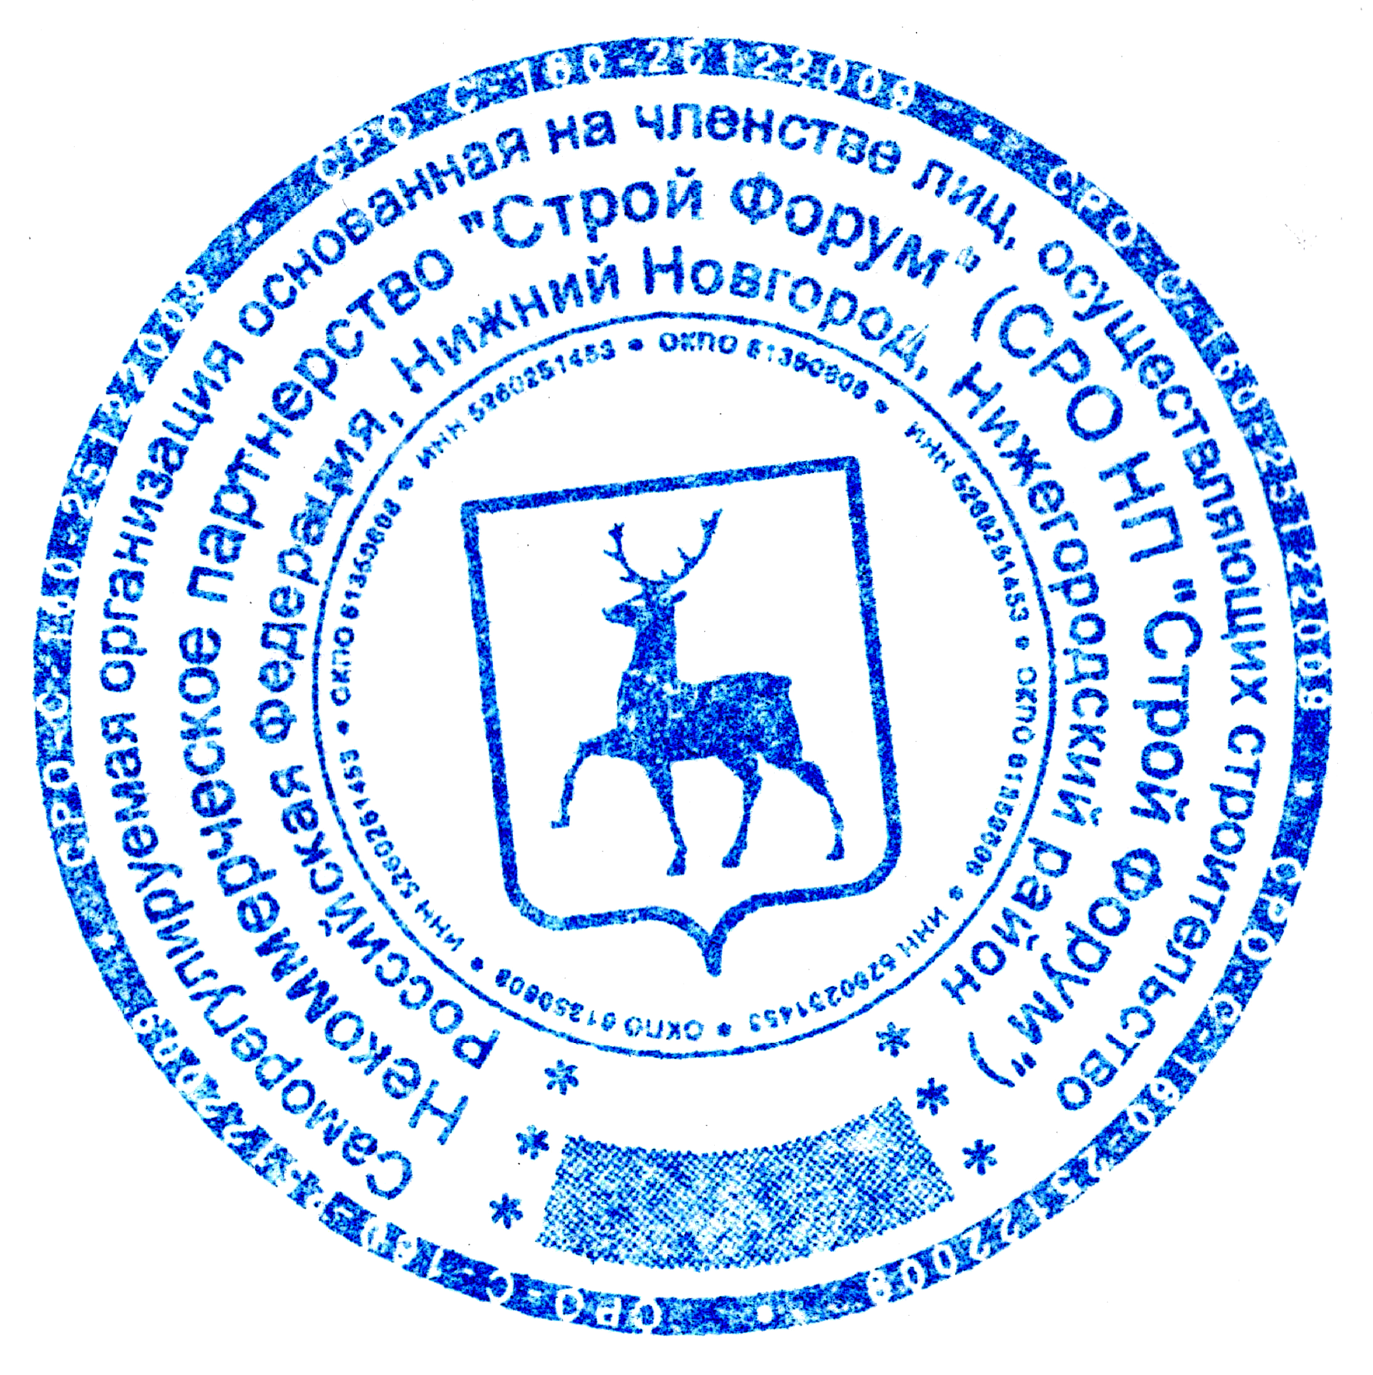

Генеральный директор Самусевич Никита Альбертович

